

*Jesenji semestar, 2022/23*

*PREDMET: CS450 – Klaud kompjuting*

Domaći zadatak: 7

Ime i prezime: **Dušan Stanković**

Broj indeksa: **3611**

Datum izrade: **18.05.2023**

Pokrecemo VM Ubuntu OS kao i u dosadasnjim domacim zadacima.

Instaliramo server Apache2



Zatim pokretanje istog servera komandom



Uspesno pokretanje web servera

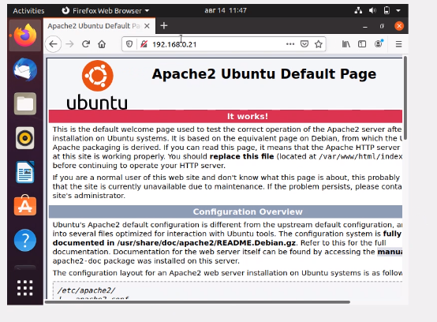

Preuzet eyeOS

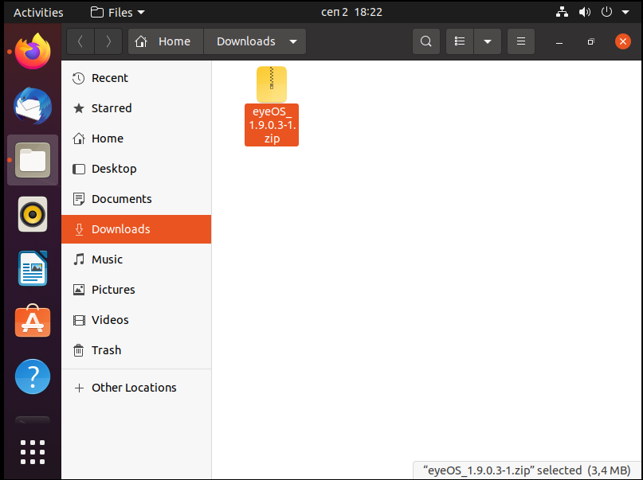

Zatim menjamo privilegije datoteka koje server cita komandom

**Chmod -R 777 /var/www/html/**

Instalacija php i libapache2-mod-php i mysql servera/client-a









Konfiguracija phpmyadmin-a u apache2

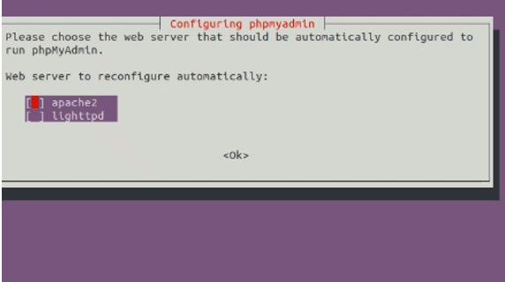

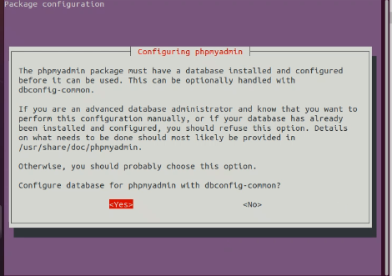

Nakon prebacivanja eyeOS foldera u /var/www/html u browser-u kucamo localhost/eyeOS/

